Расчет баллов за ИСПЫТАНИЯ ПО СПОРТИВНЫМ ИГРАМ И ПОЛОСЕ ПРЕПЯТСТВИЙ производится по формуле №2: $Х_{i}=\frac{K х M}{N_{i}}$

Пример для расчета результата по спортивным играм для девушек и юношей:
К – максимальное количество баллов конкретного задания составляет 25 баллов,
N_{i} –Результат участника (Иванова И.И.) – 1мин.01сек. (61сек);,
М – лучший результат участника в задании (ДЛЯ ВСЕХ ОДИНАКОВЫЙ!) – 34 сек.(9-11кл.), 37 сек. (7-8 кл.)
Результат участника олимпиады в задании по легкой атлетике составил:
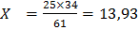 балла.

Описание практического испытания
СПОРТИВНЫЕИГРЫ(МИНИ-ФУТБОЛ,БАСКЕТБОЛ)
7-8 класс. 9-11 класс
Общие положения
Практическое задание состоит из выполнения комбинации базовой части примерной программы по физической культуре по разделу спортивные игры «Баскетбол».
Конкурсное задание по баскетболу заключается в выполнении комбинации мальчиками и девочками 7–8-х классов; юношами и девушками 9–11-х классов, имеющими удовлетворительное состояние здоровья, отнесенные к основной медицинской группе.
Регламент испытания
1. Руководство
Руководство для проведения испытаний по баскетболу состоит из назначенного представителя оргкомитета и главного судьи по баскетболу, судьи на площадке, секретаря.

2. Участники
Участники должны быть одеты в спортивные шорты, футболки и кроссовки. Использование украшений не допускаются. При нарушении требований к спортивной форме участник может быть наказан штрафом (прибавлением 10 секунд) или не допущен к испытаниям.
3. Порядок выступления
3.1.Для проведения испытаний участники распределяются по сменам в соответствии с личным стартовым номером. В каждой смене выступает не более 6 человек.
3.2. Прежде чем участник начинает свое выступление, должны были быть четко объявлены его имя, фамилия. После вызова участнику дается 15 секунд, чтобы начать выполнение упражнения.
3.3.Оценка действий участника начинается с момента принятия исходного положения. Сигналом готовности участника к началу выступления служит поднятая вверх правая (левая) рука.
3.4. Представителям делегации не разрешается разговаривать, делать съёмку или давать указания участникам во время выполнения упражнения.
3.5. Все участники одной смены должны находиться в специально отведенном для них месте. Их поведение не должно мешать другим участникам.
3.6. За нарушения, указанные в двух предшествующих пунктах, главный судья по баскетболу имеет право наказать участника штрафом 5 сек (прибавлением), а в случае грубого нарушения – отстранить от участия в испытаниях.
4. Повторное выступление
4.1. Выступление участника не может быть начато повторно за исключением случаев, вызванных непредвиденными обстоятельствами, к которым отнесены:
– поломка оборудования, произошедшая в процессе выступления;
– неполадки в работе общего оборудования – освещение, задымление помещения и т. д.
4.2. При возникновении указанных выше ситуаций участник должен немедленно прекратить выступления. Если выступление завершено, оно должно было быть оценено.
4.3.Только главный судья имел право разрешить повторное выполнение упражнения. В этом случае участник выполняет свое упражнение сначала после выступления всех участников данной смены.
4.4.Если выступление было прервано по вине участника, повторное выполнение упражнения не разрешается
5. Разминка
Перед началом выступлений участникам предоставляется разминка из расчета не более 30 секунд на одного участника.
6. Судьи
Главный судья по баскетболу определяет составы судейских бригад, оценивающий выступления девушек и юношей. Каждая бригада состоит из арбитра и трёх судей.
7. Оборудование
7.1. В 7–8-х классах контрольное упражнение выполняется на площадке со специальной разметкой для игры в баскетбол.
7.2. Вокруг площадки должна иметься зона безопасности шириной не менее 1 метра, полностью свободная от посторонних предметов.

СПОРТИВНЫЕИГРЫ (МИНИ-ФУТБОЛ,БАСКЕТБОЛ)
7-8 класс
Мини-Футбол.Участникнаходитсянауглубаскетбольнойплощадки, настарте,расположенномсправойстороныотворотдляигрывмини-футбол. По сигналу судьиучастникначинаетдвижениекфутбольномумячу№1.Затем обводитстойку№1справойстороныиведетмячкстойке№2,обводитеес левойстороныиведетмячкстойке№3,которуюобводитсправойстороны. Выполнивобводкустойки№3справойстороны,участниккратчайшимпутем выполняетведениемячакзонеудараивыполняетудармячомповоротамиз зоныудара.Выполнивудармячомповоротам,участник направляетсякнеподвижномумячу№2ивыполняетудармячомповоротам.Далееучастник перемещаетсякнеподвижномумячу№3 ивыполняет удармячомповоротам. Выполнивудармячом№3поворотам,участник перемещаетсякфутбольномумячу№4ивыполняетобводкустойки№4с левойстороны,затемобводитстойку№5справойстороныистойку№6с левойстороны.Выполнивобводкустойки№6слевойстороны,участник кратчайшимпутем выполняет ведение мяча к зонеудара ивыполняет ударпо воротамиз зоныудара.
Баскетбол.Выполнивударфутбольныммячом№4поворотам, участниккратчайшимпутембежиткбаскетбольномумячу№1,беретмячи обводитстойку№7справойстороныдальней(правой)рукойотстойки, переводитмячвлевуюрукуивыполняетведениемячакстойке№8,обводит ееслевойстороныдальней(левой)рукойотстойки,переводитмячвправую рукуиобводитстойку№9справойстороныдальней(правой)рукойотстойки. Далее,кратчайшимпутемведетмячправойрукойкконтрольнойлинии, расположеннойнауглутрапециидлявыполненияброскамячапокольцусо среднейдистанции.Выполняетбросокмячапокольцусосреднейдистанции иперемещаетсякмячу№2,беретмячиобводитстойку№10справойстороны дальней(правой)рукойотстойки.Далее,кратчайшимпутемведетмячправой рукойкбаскетбольномукольцуивыполняетбросокмячапокольцуправой рукой, используядвушажную технику.
Выполнивбросокпокольцумячом№2,участниккратчайшимпутем перемещаетсяк линии штрафного броска и выполняет баскетбольнымимячами№3, №4, №5 броски в кольцо. Затем в баскетбольной стойке (левым, или правым боком) передвигается к баскетбольному мячу №6, беретмячи обводитстойку11слевойстороныдальней(левой)рукойотстойки, переводитмячвправуюрукуивыполняетведениемячакстойке№12,обводит еесправойстороныдальней(правой)рукойотстойки,переводитмячвлевую руку и обводитстойку№13слевойстороны дальней(левой)рукой отстойки. Далее,кратчайшимпутемведетмячлевойрукойкконтрольнойлинии, расположеннойнауглутрапециидлявыполненияброскапокольцусо среднейдистанции.Выполняетбросокмячапокольцусосреднейдистанции иперемещаетсякмячу№7,беретмячиобводитстойку№14слевойстороны дальней(левой)рукойотстойки.Далее,кратчайшимпутемведетмячлевой рукойкбаскетбольномукольцуивыполняетбросокмячапокольцулевой рукой, используядвушажную технику.
После выполнения броска по кольцу левой рукой, конкурсное испытаниесчитается законченным. Остановкасекундомера осуществляется в момент касания мяча площадки.
Время,затраченноеучастникомнавыполнениеконкурсногоиспытания, определяетсясточностью до0,01с.
Оценка выполнения.
За каждое нарушение правил в технике:
Футбол:
- Необбегание и обводка стойки не с той стороны ( +5) секунд;
- Бросок, выполненный не из зоны удара (+5) секунды;
- За каждое непопадание в ворота (+10) секунд;
- За невыполнение любого удара (+)15 секунд.
Баскетбол:
- Ведение мяча, пробежка (пронос), двойное ведение, касание стойки мячом или ногой ( +1) секунды;
- Необбегание стойки ( +5) секунд;
- Ведение мяча и бросок по кольцу неуказанным способом (+5) секунды;
- За каждое непопадание в кольцо (+10) секунд;
- При заступе во время выполнения штрафного броска попадание не засчитывается;
За невыполнение любого броска (+)15 секунд.

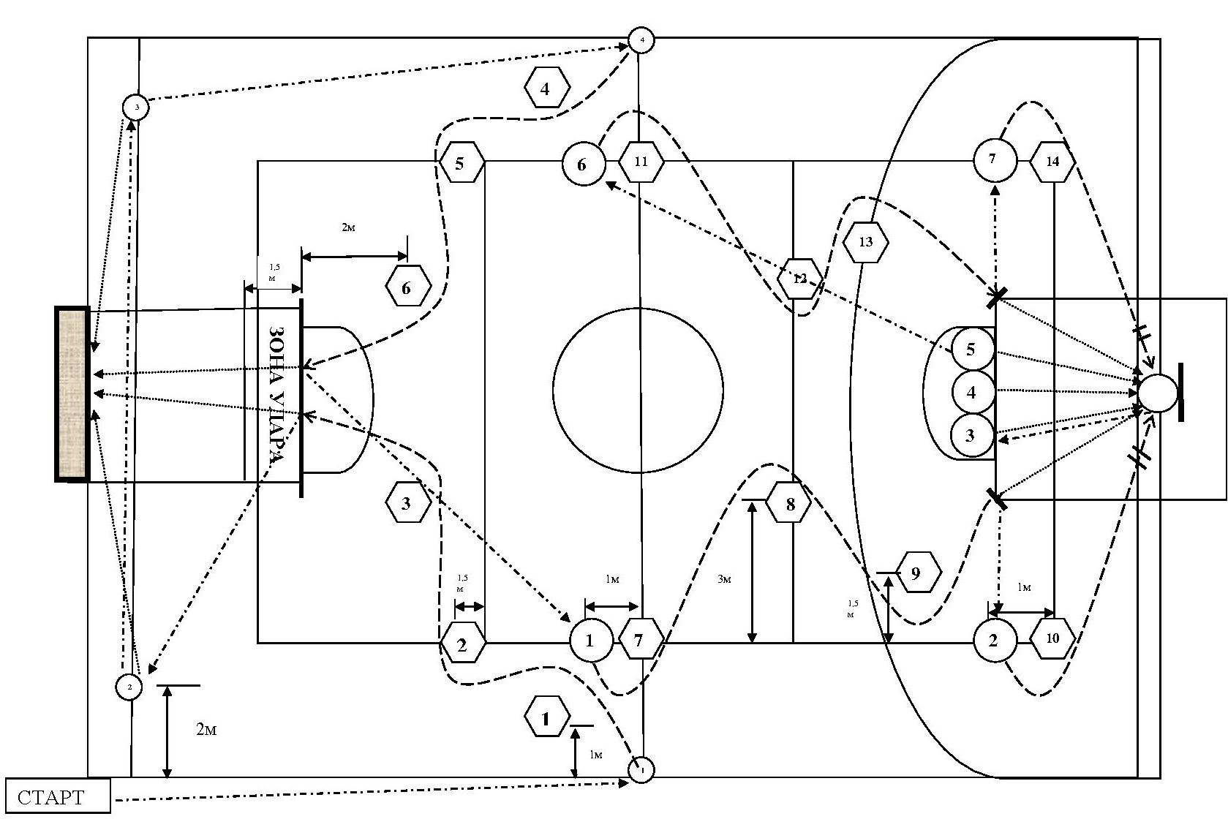
Схема выполнения задания
Условные обозначения:
2
2
5
стойка, футбольный мяч, баскетбольный мяч
удар по воротам, бросок по кольцу, перемещения без мяча,
перемещения с мячом, место броска

СПОРТИВНЫЕИГРЫ(МИНИ-ФУТБОЛ,БАСКЕТБОЛ)
Девушкииюноши 9-11 класс
Мини-Футбол.Участникнаходитсянауглубаскетбольнойплощадки, настарте,расположенномсправойстороныотворотдляигрывмини-футбол. Посигналу судьиучастникначинаетдвижениекфутбольномумячу№1.Затем обводитстойку№1справойстороныиведетмячкстойке№2,обводитеес левойстороныиведетмячкстойке№3,которуюобводитсправойстороны. Выполнивобводкустойки№3справойстороны,участниккратчайшимпутем выполняетведениемячакзонеудараивыполняетудармячомповоротамиз зоныудараправойногой.Выполнивудармячомповоротам,участник направляетсякнеподвижномумячу№2ивыполняетудармячомповоротам правойногойверхом.Далееучастник перемещаетсякнеподвижномумячу№3 ивыполняет удармячомповоротам левой ногойверхом.
Выполнивудармячом№3поворотамлевойногой,участник перемещаетсякфутбольномумячу№4ивыполняетобводкустойки№4с левойстороны,затемобводитстойку№5справойстороныистойку№6с левойстороны.Выполнивобводкустойки№6слевойстороны,участник кратчайшимпутем выполняет ведение мяча к зонеудара ивыполняет ударпо воротамиз зоныударалевой ногой.
Баскетбол.Выполнив,ударфутбольныммячом№4поворотам, участниккратчайшимпутембежиткбаскетбольномумячу№1,беретмячи обводитстойку№7справойстороныдальней(правой)рукойотстойки, переводитмячвлевуюрукуивыполняетведениемячакстойке№8,обводит ееслевойстороныдальней(левой)рукойотстойки,переводитмячвправую рукуиобводитстойку№9справойстороныдальней(правой)рукойотстойки. Далее,кратчайшимпутемведетмячправойрукойкконтрольнойлинии, расположеннойнауглутрапециидлявыполненияброскамячапокольцусо среднейдистанции.Выполняетбросокмячапокольцусосреднейдистанции иперемещаетсякмячу№2,беретмячиобводитстойку№10справойстороны дальней(правой)рукойотстойки.Далее,кратчайшимпутемведетмячправой рукойкбаскетбольномукольцуивыполняетбросокмячапокольцуправой рукой, используядвушажную технику.
Выполнивбросокпокольцумячом№2,участниккратчайшимпутем перемещаетсяк линии штрафного броска и выполняет баскетбольнымимячами№3, №4, №5 броски в кольцо. Затем в стойке баскетболиста ( левым, или правым боком) передвигается к баскетбольному мячу №6, берет его и ведет мяч (левой или правой рукой) к 3-х очковой линии (напротив кольца), выполняет бросок. Далее кратчайшим путем передвигается к мячам №7 и № 8, выполняет ведение одновременно (попеременно) двумя мячами к 3-х очковой линии, сделав остановку, выполняет бросок мячом № 7,затем мячом №8. Кратчайшим путем бежит к баскетбольному мячу №9,беретмячи обводитстойку11слевойстороныдальней(левой)рукойотстойки, переводитмячвправуюрукуивыполняетведениемячакстойке№12,обводит еесправойстороныдальней(правой)рукойотстойки,переводитмячвлевую руку и обводитстойку№13слевой стороны дальней(левой)рукой отстойки. Далее,кратчайшимпутемведетмячлевойрукойкконтрольнойлинии, расположеннойнауглутрапециидлявыполненияброскамячапокольцусо среднейдистанции.Выполняетбросокмячапокольцусосреднейдистанции иперемещаетсякмячу№10,беретмячиобводитстойку№14слевойстороны дальней(левой)рукойотстойки.Далее,кратчайшимпутемведетмячплевой рукойкбаскетбольномукольцуивыполняетбросокмячапокольцулевой рукой, используядвушажную технику.
После выполнения броска по кольцу левой рукой, конкурсное испытаниесчитается законченным. Остановкасекундомера осуществляется в момент касания мяча площадки.
Время,затраченноеучастникомнавыполнениеконкурсногоиспытания, определяетсясточностью до0,01с.
Схема выполнения задания
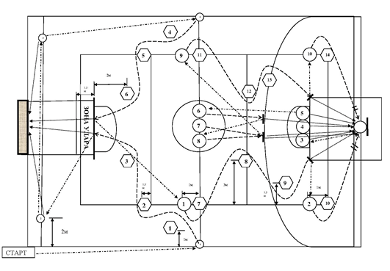
2
Условные обозначения:
2
5
стойка, футбольный мяч, баскетбольный мяч
удар по воротам, бросок по кольцу, перемещения без мяча,
перемещения с мячом, место броска

Оценка выполнения.
За каждое нарушение правил в технике:
Футбол:
- Необбегание и обводка стойки не с той стороны ( +5) секунд;
- Бросок, выполненный не из зоны удара (+5) секунды;
- За каждое непопадание в ворота (+10) секунд;
- За невыполнение любого удара (+)15 секунд;
- За выполнение удара не указанным способом(+) 5 секунд.
Баскетбол:
- Ведение мяча, пробежка (пронос), двойное ведение, касание стойки мячом или ногой ( +1) секунды;
- Необбегание стойки ( +5) секунд;
- Ведение мяча и бросок по кольцу не указанным способом (+5) секунды;
- За каждое непопадание в кольцо (+10) секунд;
- При заступе во время выполнения штрафного броска попадание не засчитывается;
- За невыполнение любого броска (+)15 секунд.

Условные обозначение:
Юноши выполняют комбинацию мячом № 7
Девушки выполняют комбинацию мячом № 6

Оборудование:
- баскетбольные мячи -10 шт.,
- фишки (стойки)- 14 шт.,
- футбольные мячи-4шт.

